ФЕДЕРАЛЬНОЕ АГЕНТСТВО ЖЕЛЕЗНОДОРОЖНОГО ТРАНСПОРТА
Федеральное государственное бюджетное образовательное учреждение высшего образования
«Петербургский государственный университет путей сообщения
Императора Александра I»
(ФГБОУ ВО ПГУПС)

Кафедра «Экономика транспорта»

РАБОЧАЯ ПРОГРАММА
дисциплины
«ОРГАНИЗАЦИЯ ТРУДА ПЕРСОНАЛА» (Б1.В.ОД.16)
для направления
38.03.02 «Менеджмент»

по профилю
«Управление человеческими ресурсами»

Форма обучения – очная

Санкт-Петербург
2016
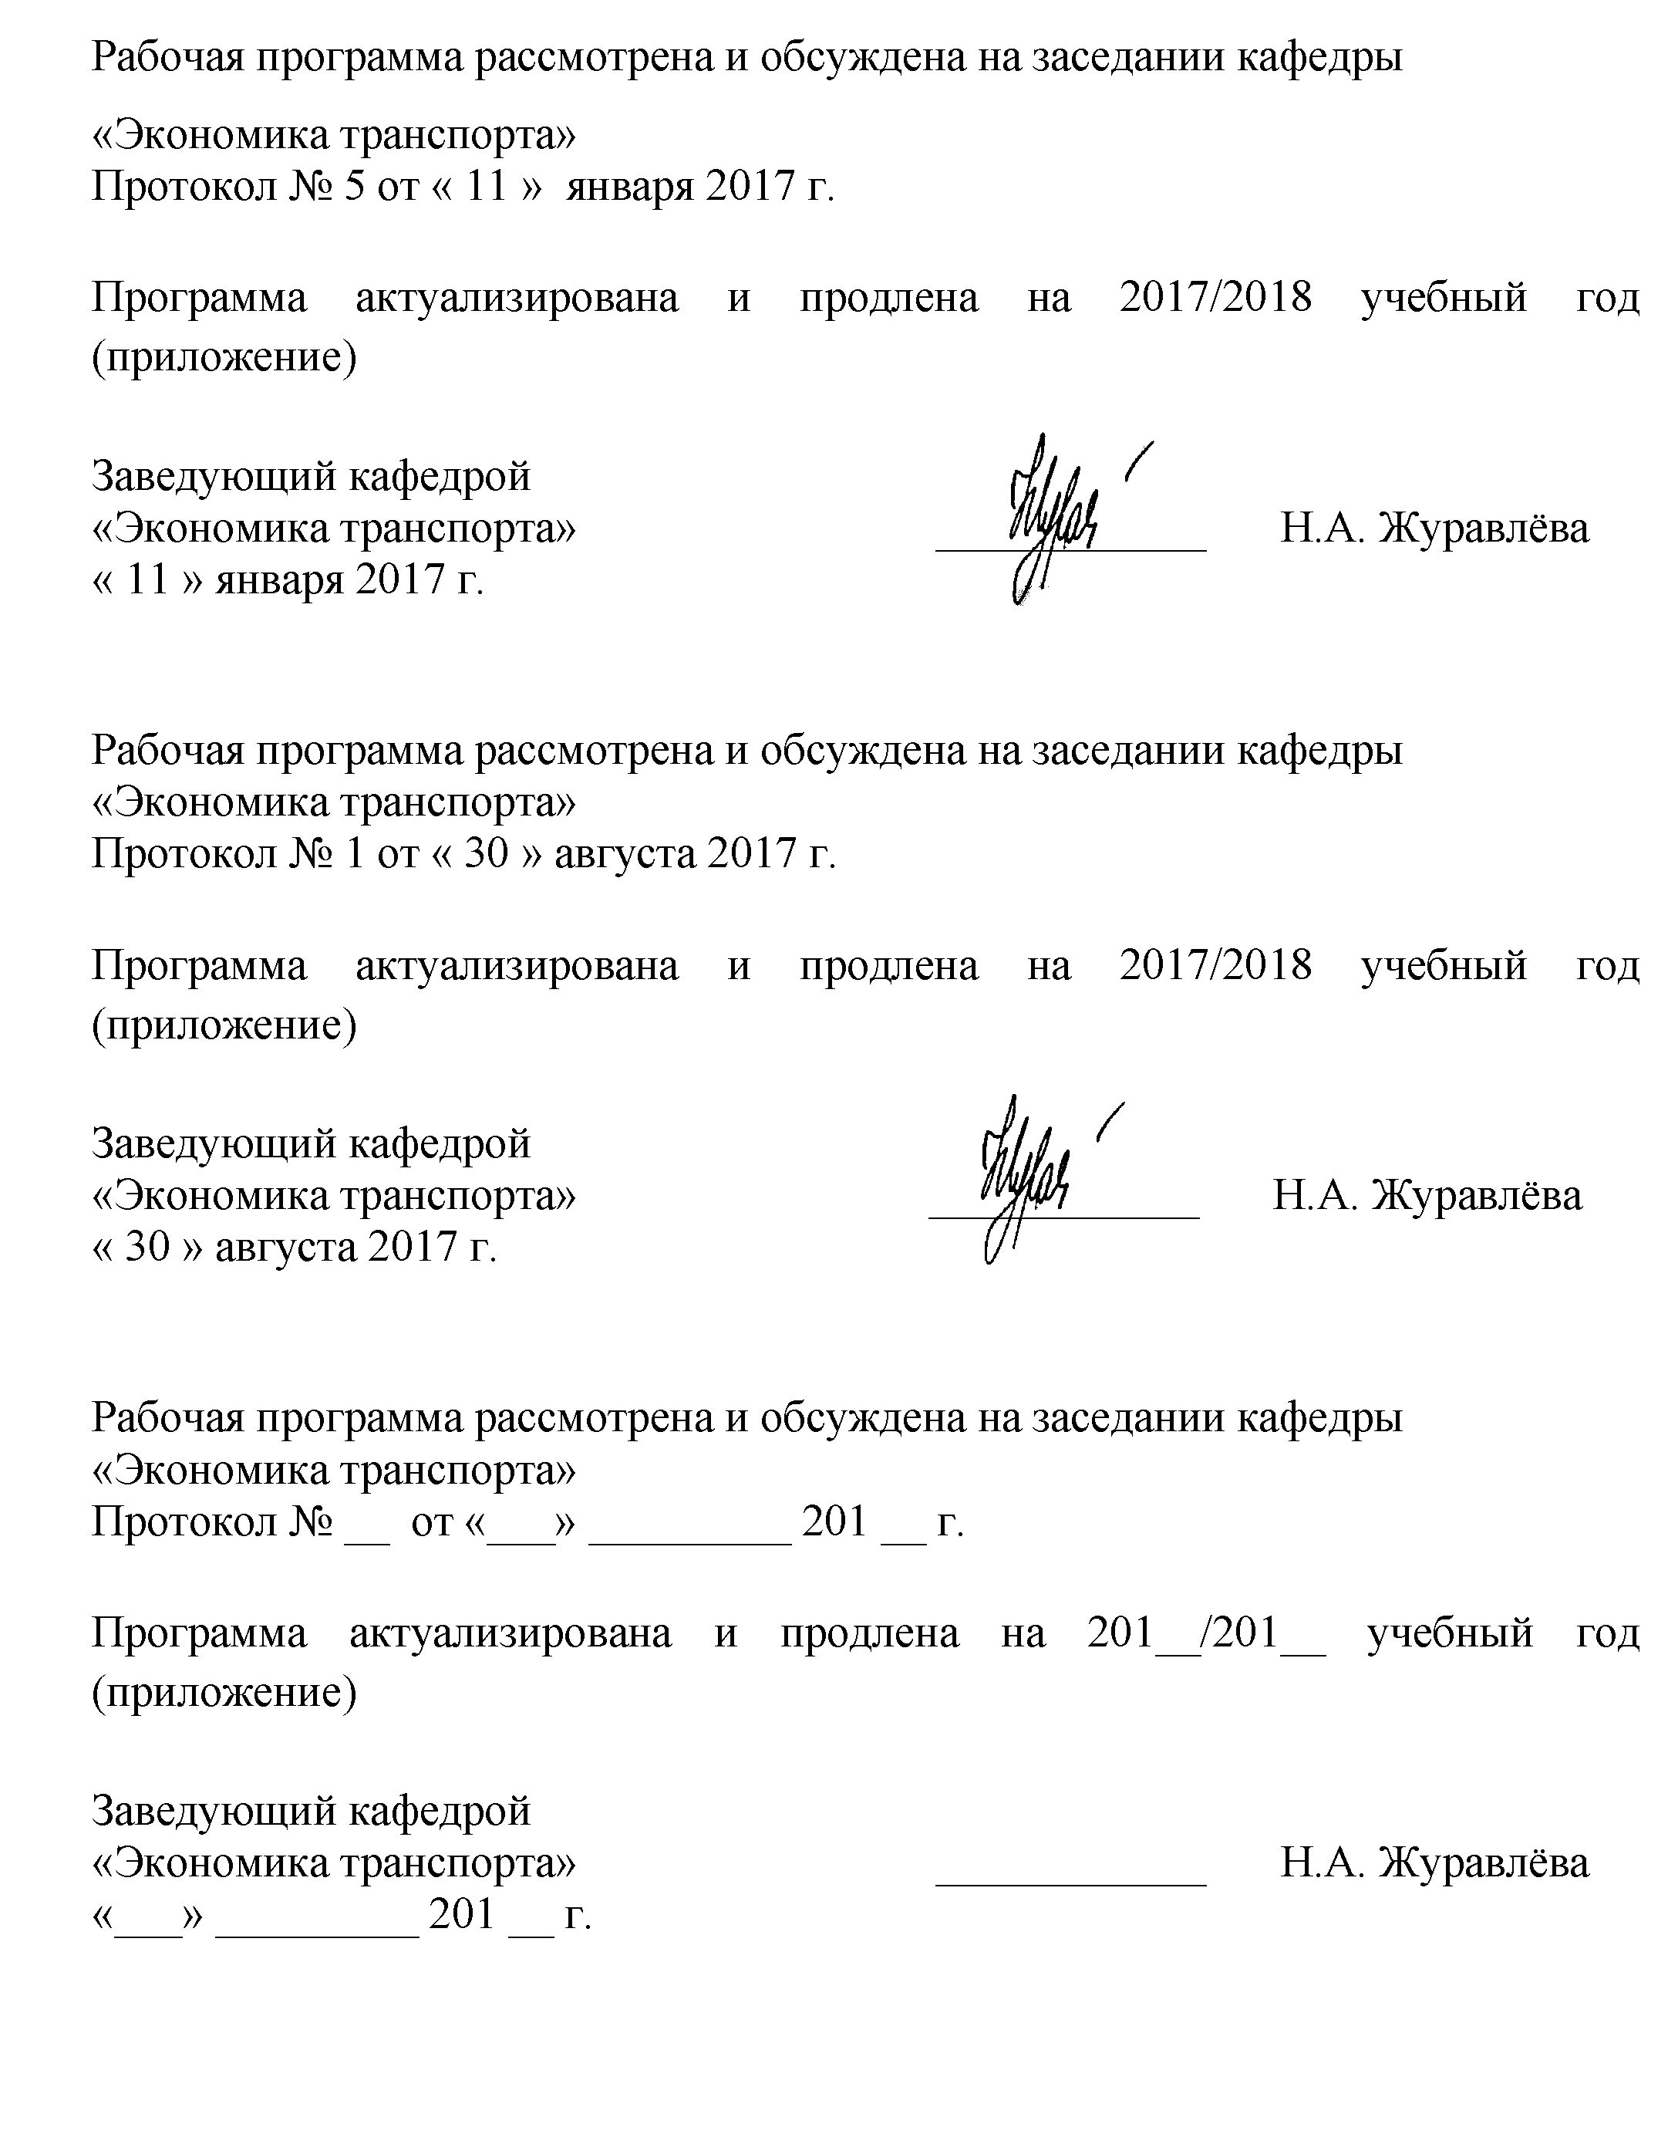

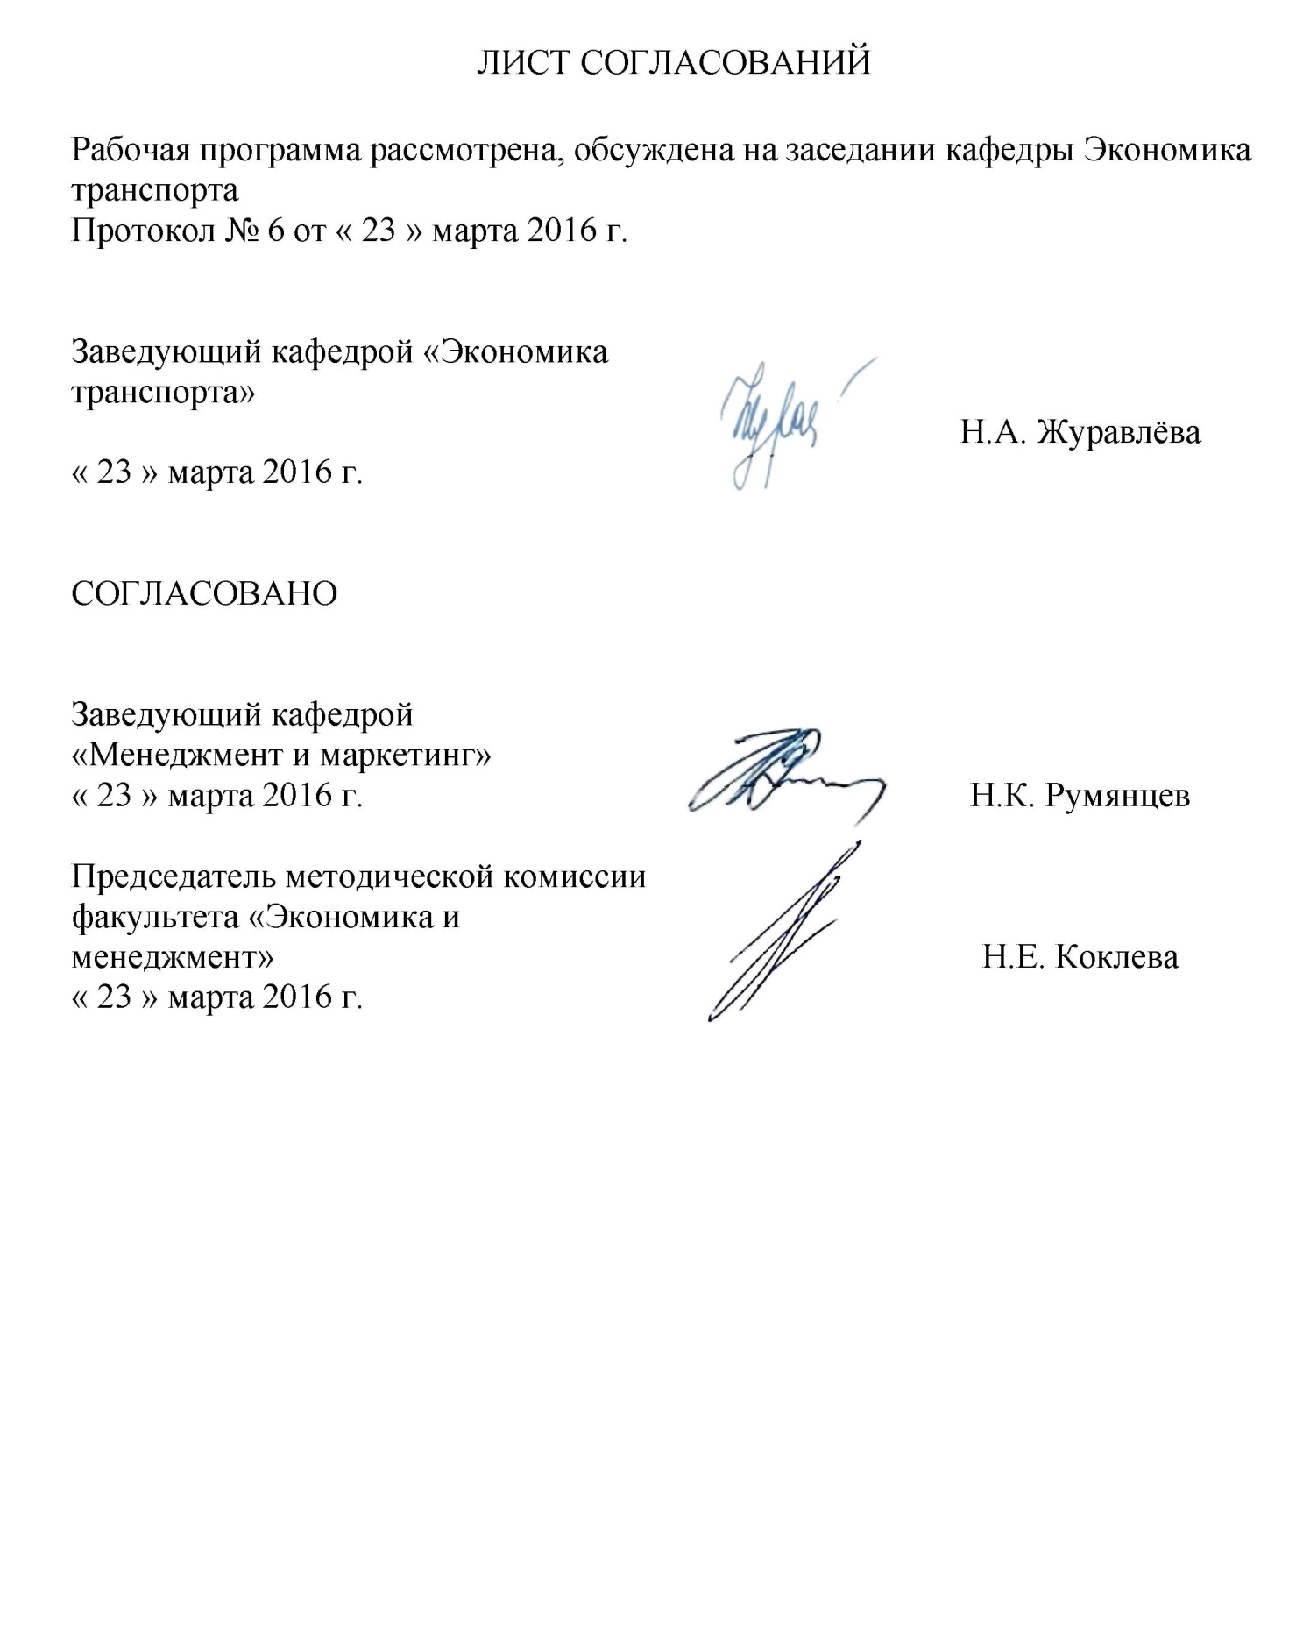
1 Цели и задачи дисциплины
Рабочая программа составлена в соответствии с ФГОС ВО, утвержденным «12» января 2016 г., приказ № 7 по направлению подготовки 38.03.02 «Менеджмент (уровень бакалавриата)» по дисциплине «Организация труда персонала» (Б1.В.ОД.16).
Целью изучения дисциплины «Организация труда персонала » является приобретение студентами необходимых в профессиональной деятельности знаний, умений и навыков, приобретение базисных специальных знаний по организации труда, необходимых для практической и научно-исследовательской работы в избранной области профессиональной деятельности, приобретение первичных навыков проектирования организации труда персонала.
Для достижения поставленной цели решаются следующие задачи:
- изучение элементов организации труда;
- ознакомление с современными методами организации труда;
- овладение практическими навыками анализа и оценки экономической эффективности организации труда.

2 Перечень планируемых результатов обучения по дисциплине, соотнесенных с планируемыми результатами освоения основной профессиональной образовательной программы
Планируемыми результатами обучения по дисциплине являются: приобретение знаний, умений, навыков.
В результате освоения дисциплины обучающийся должен:
ЗНАТЬ:
- принципы организации труда;
- основные приемы и методы организации труда;
- основные методы рационализации трудовых процессов;
- основные теории и подходы к осуществлению организационных изменений;
УМЕТЬ:
- находить организационно-управленческие решения и готовностью нести за них ответственность с позиции социальной значимости принимаемых решений;
- проектировать организационные структуры, участвовать в разработке стратегий управления человеческими ресурсами организаций, планировать и осуществлять мероприятия, осуществлять и делегировать полномочия с учетом личной ответственности за осуществляемые мероприятия;

ВЛАДЕТЬ:
- навыками использования основных теорий мотивации, лидерства и власти для решения стратегических и оперативных управленческих задач;
- навыками организации групповой работы на основе знаний процессов групповой динамики и принципов формирования команды, умение проводить аудит человеческих ресурсов и осуществлять диагностику организационной культуры.
Приобретенные знания, умения, навыки, характеризующие формирование компетенций, осваиваемые в данной дисциплине, позволяют решать профессиональные задачи, приведенные в соответствующем перечне по видам профессиональной деятельности в п. 2.4 общей характеристики основной профессиональной образовательной программы (ОПОП).
Изучение дисциплины направлено на формирование следующих общекультурных компетенций:
- способностью работать в коллективе, толерантно воспринимать социальные, этнические, конфессиональные и культурные различия (ОК-5);
общепрофессиональных компетенций (ОПК):
– способностью находить организационно-управленческие решения и готовностью нести за них ответственность с позиции социальной значимости принимаемых решений (ОПК-2);
- способностью проектировать организационные структуры, участвовать в разработке стратегий управления человеческими ресурсами организаций, планировать и осуществлять мероприятия, осуществлять и делегировать полномочия с учетом личной ответственности за осуществляемые мероприятия (ОПК-3);
Процесс изучения дисциплины направлен на формирование следующих профессиональных компетенций (ПК), соответствующих видам профессиональной деятельности, на которые ориентирована программа бакалавриата:
организационно-управленческая деятельность:
- владением навыками использования основных теорий мотивации, лидерства и власти для решения стратегических и оперативных управленческих задач, а также для организации групповой работы на основе знаний процессов групповой динамики и принципов формирования команды, умение проводить аудит человеческих ресурсов и осуществлять диагностику организационной культуры (ПК-1).
Область профессиональной деятельности обучающихся, освоивших данную дисциплину, приведена в п. 2.1 общей характеристики ОПОП.
Объекты профессиональной деятельности обучающихся, освоивших данную дисциплину, приведены в п. 2.2 общей характеристики ОПОП.

3. Место дисциплины в структуре основной профессиональной образовательной программы
Дисциплина «Организация труда персонала» (Б1.В.ОД.16) относится к вариативной части и является обязательной дисциплиной.
4. Объем дисциплины и виды учебной работы
Для очной формы обучения:
Вид учебной работы | Всего часов | Семестр
 |  | 7
Контактная работа (по видам учебных занятий) | 90 | 90
В том числе:
- лекции (Л) | 36 | 36
- практические занятия (ПЗ) | 54 | 54
- лабораторные работы (ЛР) | - | -
Самостоятельная работа (СРС) (всего) | 18 | 18
Контроль | 36 | 36
Форма контроля знаний | Э | Э
Общая трудоемкость: час / з.е. | 144/4 | 144/4

5. Содержание и структура дисциплины
5.1 Содержание дисциплины

№ п/п | Наименование раздела дисциплины | Содержание раздела
1 | Организация труда и ее элементы | Экономическая сущность понятия «организация труда»  Элементы организации труда
2 | Производственный, технологический и трудовой процессы | Производственный и трудовой процессы  Производственный и трудовой процессы  Рационализация и оптимизация трудовых процессов  Методы рационализации трудовых процессов  Методы рационализации трудовых процессов
3 | Разделение и кооперация труда как основа организации труда | Разделение и кооперация труда  Проектирование форм разделения и кооперации труда
4 | Рабочее время | Рабочее время и его классификация  Методы изучения трудовых процессов и затрат рабочего времени
5 | Рабочее место | Организация рабочих мест  Анализ уровня оснащенности рабочих мест и рациональности их планировки
6 | Условия труда | Условия туда как социально-экономическая категория  Анализ и оценка условий труда
7 | Современные методы организации труда | Процессный подход  Сбалансированная система показателей (ССП)  Бережливое производство
8 | Анализ и оценка экономической эффективности организации труда | Анализ состояния организации труда  Анализ уровня и эффективности организации труда

5.2 Разделы дисциплины и виды занятий
Для очной формы обучения:

№ п/п | Наименование раздела дисциплины | Л | ПЗ | ЛР | СРС
 | Организация труда и ее элементы | 2 |  | - | 2
 | Производственный, технологический и трудовой процессы | 4 | 6 | - | 2
 | Разделение и кооперация труда как основа организации труда | 4 | 8 | - | 2
 | Рабочее время | 4 | 8 |  | 2
 | Рабочее место | 4 | 6 |  | 2
 | Условия труда | 4 | 6 |  | 2
 | Современные методы организации труда | 8 | 10 |  | 4
 | Анализ и оценка экономической эффективности организации труда | 6 | 10 |  | 2
 | Итого | 36 | 54 | - | 18

6. Перечень учебно-методического обеспечения для самостоятельной работы обучающихся по дисциплине

№  п/п | Наименование раздела | Перечень учебно-методического обеспечения
 | Организация труда и ее элементы | Саратов С.Ю. и др. Организация, нормирование и оплата труда на железнодорожном транспорте– М: «Учебно-методический центр по образованию на железнодорожном транспорте»,2014.-360с.
 | Производственный, технологический и трудовой процессы | Саратов С.Ю. и др. Организация, нормирование и оплата труда на железнодорожном транспорте– М: «Учебно-методический центр по образованию на железнодорожном транспорте»,2014.-360с.
 | Разделение и кооперация труда как основа организации труда | Саратов С.Ю. и др. Организация, нормирование и оплата труда на железнодорожном транспорте– М: «Учебно-методический центр по образованию на железнодорожном транспорте»,2014.-360с.
 | Рабочее время | Саратов С.Ю. и др. Организация, нормирование и оплата труда на железнодорожном транспорте– М: «Учебно-методический центр по образованию на железнодорожном транспорте»,2014.-360с.
 | Рабочее место | Саратов С.Ю. и др. Организация, нормирование и оплата труда на железнодорожном транспорте– М: «Учебно-методический центр по образованию на железнодорожном транспорте»,2014.-360с.
 | Условия труда | Саратов С.Ю. и др. Организация, нормирование и оплата труда на железнодорожном транспорте– М: «Учебно-методический центр по образованию на железнодорожном транспорте»,2014.-360с.
 | Современные методы организации труда | Саратов С.Ю. и др. Организация, нормирование и оплата труда на железнодорожном транспорте– М: «Учебно-методический центр по образованию на железнодорожном транспорте»,2014.-360с.
 | Анализ и оценка экономической эффективности организации труда | Саратов С.Ю. и др. Организация, нормирование и оплата труда на железнодорожном транспорте– М: «Учебно-методический центр по образованию на железнодорожном транспорте»,2014.-360с.

7.Фонд оценочных средств для проведения текущего контроля успеваемости и промежуточной аттестации обучающихся по дисциплине
Фонд оценочных средств по дисциплине «Организация труда персонала» является неотъемлемой частью рабочей программы и представлен отдельным документом, рассмотренным на заседании кафедры «Экономика транспорта» и утвержденным заведующим кафедрой.

8.Перечень основной и дополнительной учебной литературы, нормативно-правовой документации и других изданий, необходимых для освоения дисциплины
8.1 Перечень основной учебной литературы, необходимой для освоения дисциплины
1. Саратов С.Ю. и др. организация, нормирование и оплата труда на железнодорожном транспорте. — Москва: УМЦ ЖДТ 2014 г.— 360 с. — Электронное издание. — ISBN 978-5-89035-709-0
https://ibooks.ru/home.php?routine=bookshelf&type_descr=long&keep_https=yes
8.2 Перечень дополнительной учебной литературы, необходимой для освоения дисциплины
1. Кафидов В. Управление человеческими ресурсами; Учебное пособие. Стандарт третьего поколения. — Санкт-Петербург: Питер 2012 г.— 208 с. — Электронное издание. — ISBN 978-5-459-00875-3
https://ibooks.ru/home.php?routine=bookshelf&type_descr=long&keep_https=yes
2. Михайлина Г.И. под ред. Управление персоналом. Учебное пособие. Москва: Дашков и К 2014 г.— 280 с. — Электронное издание. — ISBN 978-5-394-01749-0
3. Патласов О.Ю. Маркетинг персонала. — Москва: Дашков и К 2015 г.— 384 с. — Электронное издание. — ISBN 978-5-394-02354-5
https://ibooks.ru/home.php?routine=bookshelf&type_descr=long&keep_https=yes
4. Угрюмова Н.В., Блинов А.О. Теория организации и организационное поведение: Учебник для вузов. Стандарт третьего поколения. — Санкт-Петербург: Питер 2015 г.— 288 с. — Электронное издание. — ISBN 978-5-496-01585-1
5. Фаррахов А. Менеджмент: Учебное пособие. 2-е изд. Стандарт третьего поколения. — Санкт-Петербург: Питер 2014 г.— 352 с. — Электронное издание. — ISBN 978-5-496-00775-7
https://ibooks.ru/home.php?routine=bookshelf&type_descr=long&keep_https=yes
8.3 Перечень нормативно-правовой документации, необходимой для освоения дисциплины
- Трудовой кодекс Российской Федерации [Электронный ресурс]: федер. закон от 30.12.2001г. № 197-ФЗ – Режим доступа: Консультант плюс.
- Налоговый кодекс Российской Федерации: [Электронный ресурс]: федер. закон часть первая от 31 июля 1998 г. № 146-ФЗ и часть вторая от 05 августа 2000 года № 117-ФЗ – Режим доступа: Консультант плюс.
- Гражданский кодекс Российской Федерации: [Электронный ресурс]: федер. закон в 4 ч.: по состоянию на 08.12.2015г. – Режим доступа: Консультант плюс.
8.4 Другие издания, необходимые для освоения дисциплины
При освоении данной дисциплины другие издания не используется.

9. Перечень ресурсов информационно-телекоммуникационной сети «Интернет», необходимых для освоения дисциплины

- Личный кабинет обучающегося и электронная информационно-образовательная среда. [Электронный ресурс]. – Режим доступа: http://sdo.pgups.ru/ (для доступа к полнотекстовым документам требуется авторизация).
2. Правовая система КонсультантПлюс. – http://www.consultant.ru/
3. Федеральная служба государственной статистики РФ: портал. - Режим доступа: http://www.gks.ru
4. Электронно-библиотечная система ibooks.ru [Электронный ресурс]. Режим доступа: http://ibooks.ru/ .
5. Электронно-библиотечная система ЛАНЬ [Электронный ресурс]. Режим доступа: https://e.lanbook.com/books .
6. Национальный исследовательский университет Высшая школа экономики. - Режим доступа: http://ecsocman.hse.ru

10. Методические указания для обучающихся по освоению дисциплины

Порядок изучения дисциплины следующий:
- Освоение разделов дисциплины производится в порядке, приведенном в разделе 5 «Содержание и структура дисциплины». Обучающийся должен освоить все разделы дисциплины с помощью учебно-методического обеспечения, приведенного в разделах 6, 8 и 9 рабочей программы.
- Для формирования компетенций обучающийся должен представить выполненные типовые контрольные задания, необходимые для оценки знаний, умений, навыков, предусмотренные текущим контролем (см. фонд оценочных средств по дисциплине).
- По итогам текущего контроля по дисциплине, обучающийся должен пройти промежуточную аттестацию (см. фонд оценочных средств по дисциплине).

11. Перечень информационных технологий, используемых
при осуществлении образовательного процесса по дисциплине, включая перечень программного обеспечения и информационных справочных систем

Перечень информационных технологий, используемых при осуществлении образовательного процесса по дисциплине «Организация труда персонала»:
- технические средства (компьютерная техника, наборы демонстрационного оборудования);
- методы обучения с использованием информационных технологий (демонстрация мультимедийных материалов);
- личный кабинет обучающегося и электронная информационно-образовательная среда. [Электронный ресурс]. – Режим доступа: http://sdo.pgups.ru/ (для доступа к полнотекстовым документам требуется авторизация);
- использование электронных ресурсов (см. раздел 9 Рабочей программы).
Дисциплина обеспечена необходимым комплектом лицензионного программного обеспечения, установленного на технических средствах, размещенных в специальных помещениях и помещениях для самостоятельной работы в соответствии с утвержденными расписаниями учебных занятий, консультаций, текущего контроля и промежуточной аттестации, самостоятельной работы. Перечень лицензионного программного обеспечения и информационных справочных систем приведены в Паспортах аудиторий/помещений.

12. Описание материально-технической базы, необходимой для осуществления образовательного процесса по дисциплине

Материально-техническая база обеспечивает проведение всех видов учебных занятий, предусмотренных учебным планом по данному направлению подготовки и соответствует действующим санитарным и противопожарным нормам и правилам.
Она содержит:
-помещения для проведения лекционных и практических занятий (занятий семинарского типа), укомплектованных специализированной учебной мебелью и техническими средствами обучения, служащими для представления учебной информации большой аудитории (настенным экраном с дистанционным управлением, маркерной доской, считывающим
устройством для передачи информации в компьютер, мультимедийным проектором и другими информационно-демонстрационными средствами). В случае отсутствия в аудитории технических средств обучения для предоставления учебной информации используется переносной проектор и маркерная доска (стена). Для проведения занятий лекционного типа используются учебно-наглядные материалы в виде презентаций, которые обеспечивают тематические иллюстрации в соответствии с рабочей программой дисциплины;
помещения для проведения групповых и индивидуальных консультаций;
помещения для проведения текущего контроля и промежуточной аттестации;
помещение для самостоятельной работы (ауд. 7-423), оснащенное компьютерной техникой с возможностью подключения к сети «Интернет» с обеспечением доступа в электронную информационно-образовательную среду.

